CLEIS 5 FISICA

GUÍA 2

INFORMACIÓN GENERAL

|  |  |
| --- | --- |
| Asignatura | FÍSICA |
| CLEI | CINCO |
| Tiempo | 11SEMANAS |
| Guía de Aprendizaje Número | 3 y 4 |
| Nombre de la Guía | Estática.  Movimiento circular.  Trabajo y energía.  Astronomía.  Mecánica de fluidos.  Calor y temperatura. |
| Pregunta Problematizadora | ¿Cómo ha sido el estudio de la estática con respecto a su utilidad en la construcción de aparatos?  ¿De qué manera el movimiento circular afecta nuestra vidas y en la astronomía?  ¿Qué procesos tecnológicos derivados del conocimiento de los de la mecánica de lso fluidos ha influido en el mundo científico?  ¿Cómo ha cambiado el concepto de calor y temperatura a partir de los tiempos?  ¿Qué es la energía y cuál es su relación con las aplicaciones de la ciencia en la técnica y en la industria de mi entorno?  ¿Qué es un fluido y cuáles son las principales leyes físicas que describen su comportamiento? |
| Período | 2 |
| Competencia | * Interpretar el sentido de un texto, una proposición, una grafica, un mapa, un esquema. * Elaborar preguntas desde la perspectiva de un esquema explicativa con el que establecen posibles relaciones. * Articula conceptos y teorías con el ánimo de justificar una afirmación. * Organizar premisas para sustentar una afirmación. * Establecer relaciones causales. * Plantear hipótesis y resuelve problemas. * Establecer regularidades y generalizaciones. * Proponer alternativas de solución a conflictos sociales. * Confrontar perspectivas presentadas en un texto. * Ubicarse críticamente en relación con los elementos de su entorno y de su comunidad y muestra actitudes positivas hacia la conservación, uso y mejoramiento del ambiente... |
| Estándar | * Establezca relaciones entre las diferentes fuerzas que actúan sobre los cuerpos en reposo o en movimiento rectilíneo uniforme y establezco condiciones para conservar la energía mecánica. * Modele matemáticamente el movimiento de objetos cotidianos a partir de las fuerzas que actúan sobre ellos. * Explique la transformación de energía mecánica en energía térmica. * Establezca relaciones entre estabilidad y centro de masa de un objeto. * Establezcas relaciones entre la conservación del momento lineal y el impulso en sistemas de objetos. * Relacione masa, distancia y fuerza de atracción gravitacional entre objetos. * Explique aplicaciones tecnológicas del modelo de mecánica de fluidos. * Analice el desarrollo de los componentes de los circuitos eléctricos y su impacto en la vida diaria. * Analice el potencial de los recursos naturales en la obtención de energía para diferentes usos. |
| Logro | * Plantear preguntas y elaboro hipótesis desde la perspectiva de una teoría explicativa mediante la cual establezco relaciones de tipo cuantitativo y cualitativo y vinculo el conocimiento con mi vida cotidiana. * Resolver problemas que se plantean desde la perspectiva de una teoría explicativa mediante modelos matemáticos y lógicos. * Proporcionar explicaciones formalizadas mediante modelos lógicos y matemáticos. * Describir y narrar dentro del concepto de una teoría científica utilizando elementos teórico-prácticos y modelos matemáticos. * Comunicar sus argumentos y explico en forma oral y escrita mediante informes que incluye representaciones graficas, tablas y otros elementos. * Proponer hipótesis provenientes de la práctica y diseño experimentos para poner a prueba hipótesis que se derivan de las teorías científicas. * Vincular mis intereses científicos con mi proyecto de vida y manifiesto mis inquietudes de saber acerca de problemas científicos. * Argumentar desde diferentes marcos generales de la ética, el papel de la ciencia y la tecnología. |
| Indicadores de logro | * Reconocer la ley de gravitación universal, la interpreta y la aplica en la solución de ejercicios del tema. * Calcular el período y los radios de órbita de un planeta o cualquier elemento del Sistema Solar, con base en las teorías pertinentes de gravitación. * Manejar los conceptos de momento y cantidad de movimiento, las relaciones y ecuaciones correspondientes y resuelve los problemas por medio de éstas. * Manejar las ecuaciones de trabajo, sus elementos y las variaciones de fuerza y distancia en situaciones planteadas teóricamente. * Clasificar los tipos de energía que se presentan en un sistema, usando las ecuaciones respectivas para solucionar incógnitas que aparecen en problemas físicos. * Calcular la potencia que se genera en un sistema dinámico, empleando las leyes del tema y los conceptos desarrollados en clase. * Relacionar los conceptos de trabajo, energía y máquinas simples mediante ecuaciones del tema, desarrollando problemas del mismo. * Reconocer las dos clases fundamentales de energía, sus comparaciones y ecuaciones, resolviendo sistemas que impliquen calcular alguna de ellas. * Desarrollar problemas de cambios de tipo de energía, así como ejercicios prácticos de transformación de la energía en sistemas cerrados. * Formular elementos de valor para la construcción común de un parque de diversiones teórico, con el soporte investigativo necesario para el funcionamiento de las atracciones. * Trasladar la teoría estudiada a una aplicación práctica en una máquina, que será incluida en el proyecto del parque de diversiones. * Manejar la primera ley de la termodinámica y el concepto de máquina térmica, sus ecuaciones y resuelve problemas propuestos de aplicación. * Dominar la segunda ley de la termodinámica, el concepto de entropía y las variaciones en la eficiencia de un sistema. * Reconocer las variaciones de los fluidos, la teoría de los sólidos y los factores que afectan los diferentes estados regidos por las leyes vistas. * Comprender los principales conceptos teóricos elaborados la física clásica para describir  las principales aplicaciones de la energía. * Identificar y operar correctamente con los conceptos de: trabajo, energía cinética, energía potencial, momentum y potencia. * Analizar conceptual y matemáticamente situaciones de la vida cotidiana en las que se presenten aplicaciones de trabajo, energía cinética, energía potencial, momentum y potencia. * Proponer explicaciones argumentadas que explican fenómenos relacionados con trabajo, energía cinética, energía potencial, momentum y potencia. * Aplicar correctamente el principio de Arquímedes en la formulación y solución de problemas prácticos. * Proponer argumentos categóricos y balidos relacionados  algunos fenómenos de presión atmosférica. * Explicar la composición, clasificación y características principales de los fluidos. * Relacionar los conceptos teóricos planteados por Arquímedes, Bernoulli y Pascal para explicar situaciones problema de fluidos. * Demuestrar actitud favorable hacia los procesos vividos en los diferentes espacios de la plataforma del Cibercolegio. * Interactúar por los diferentes medios propuestos por el Cibercolegio. * Realiza adecuadamente las participaciones sincrónicas. |

PRESENTACIÓN GENERAL DE LA GUÍA

**METODOLOGÍA**

Para llevar a cabo el desarrollo de las siguientes guías de trabajo estarás desarrollando una serie de actividades orientadas por tu facilitador en las que debes poner en juego toda tu creatividad y capacidad investigativa.

 Cada semana del periodo  tendrás una actividad diferente para realizar, ya sea de apropiación de los contenidos o del desarrollo de unas instrucciones específicas de una actividad especial.

 Dado que el periodo tendrá 10 semanas de trabajo académico, desde que inicies hasta que termine el periodo, en las semanas que son impares realizarás una serie de actividades que son especificas y cuyas intrusiones aparecen en la guía de trabajo. Cada una de estas actividades tendrá un valor en porcentaje que te dará los resultados finales del rendimiento que tuviste durante el periodo. Estos porcentajes aparecen en cada una de las actividades.

Todo esto se llevara a cabo a partir de;

* + Ejercicios de lecturas científicas en contexto sobre los temas del área, que desarrollan las cuatro competencias del lenguaje (Textos, noticias, documentos, Internet, …)
  + Ejercicios de escritura con los que se da la construcción de significados y sentidos, donde se crean y producen pensamiento (resúmenes, recuentos, talleres con preguntas, …)
  + Preguntas previas las cuales plantean situaciones significativas para permitir ponerse en contacto, relacionar y darle sentido al tema que se desarrolla.
  + Unidades de producción que evidencian, a través de la guía, y acompañados por el facilitador construcción de sus propios conocimiento.
  + Esquemas, gráficos y cuadros mentales de comparación, clasificación y jerarquización conceptual, que afianzan el análisis y síntesis de los temas.
  + Videos, carteles, gráficos, esquemas, que ilustran en forma visual los contenidos.
  + Ejercicios investigativos y de consulta que permiten ampliar y confrontar el conocimiento.
  + Avances en la ciencia y la tecnología que muestran la relación, aplicabilidad y utilidad de la tecnología y la salud, el medio ambiente y la sociedad.
  + Evaluaciones, practicas sincrónicas, autoevaluaciones en las que se reflexiona sobre el proceso de aprendizaje, se confirma lo asimilado y se determinan los temas que se deben reforzar.
  + Intercambios orales y escritos en foros, socializaciones y prácticas sincrónicas.
  + Participación en activas en MNS , SKYPE , LIVEE MEETING , ´para aclarar dudadas o afianzar conocimos
  + Realización de la guía en orden y con procesos adecuados.
  + No presentar actividades que sean copias de internet o de sus compañeros, ya que esto será una falta que está estipulada por el manual de convivencia

EVALUACIÓN

* Evaluación desde el Aprendizaje:
* Respecto a la valoración del proceso formativo, éste se determina de acuerdo con el  Sistema de Evaluación Institucional (SEI), para ello,  se orienta a partir de  dos enfoques, desarrollados a partir de:
* Enfoque Cualitativo: Es un proceso de  evaluación que de acuerdo a su modelo pedagógico está centrada en el educando.  De ahí que tiene en cuenta aspectos cualitativos como parte del proceso de formación integral y que son objeto de valoración, tales como:
* Desempeño cognitivo: evidencia de conocimiento, informaciones y habilidades
* Participación Colaborativa y cooperativa: Evidencia interacción activa y propositiva  con entre estudiante- estudiante; estudiante – facilitador; facilitador – estudiante; estudiante – personas que están en la red.
* Actitud/aptitud: Evidencia disposición activa y propositiva en la realización de cada una de las actividades programadas de acuerdo con la guía de aprendizaje, dando especial relevancia a la partición sincrónica a través de las aulas virtuales dispuestas por la institución.
* Valoración integral: Evidencia crecimiento en el desarrollo de dimensiones, dadas desde lo cognitivo (conocimiento), físico (crecimiento motriz y corporal) social (relación con el otro), ético (su obrar), psicológico (desarrollo emocional y afectivo), religioso, y estético (organización en la entrega de trabajos).
* Evaluación Flexible: se tiene en cuenta los ritmos de aprendizaje, el acceso a las herramientas infovirtuales, las condiciones físicas, entre otros aspectos.
* Aprendizaje autónomo: asume responsabilidades importantes en la organización de su trabajo ajustándolo a su propio ritmo de aprendizaje, desarrollo de competencias básicas y reconstrucción de sus modelos mentales. Para ello, el facilitador deberá diseñar, planificar, organizar, estimular, acompañar, evaluar, reconducir los procesos de aprendizaje.
* Aprendizajes significativos: Evidencia la vinculación entre el conocimiento previo ya construido y el nuevo conocimiento a partir del desarrollo de competencias básicas y específicas
* Inteligencias múltiples: evidencia el conjunto de habilidades y destrezas cognitivas a partir del desarrollo de actividades curriculares programadas en cada una de las guías de aprendizaje.
* Retroalimentación: evidencia compromiso, disposición y actitud para hacer ajustes al proceso formativo de acuerdo con las recomendaciones dadas por el facilitador o estudiante.

Enfoque Cuantitativo:   valora de manera cuantitativa el aprendizaje bajo los siguientes aspectos:

   Desarrollo de actividades curriculares: respecto a su valoración estará distribuida de acuerdo con los siguientes porcentajes:

|  |  |
| --- | --- |
| Descripción | Porcentaje |
| Actividades de Conceptualización Esquemática | 20% |
| Actividades para dinamizar competencias | 25% |
| Actividades de socialización | 15% |
| Evaluaciones por competencias  en formato tipo ICFES | 20% |
| Participación sincrónica a través de las herramientas Infovirtuales definidas por la institución Autoevaluación y coevaluación | 20% |
|  |  |
| Meta | 100% |

   Escala de valoración institucional: el desarrollo de actividades curriculares  para efectos de valoración  estará determinada de acuerdo con la siguiente escala:

|  |  |
| --- | --- |
| Escala de valoración institucional | Escala de valoración Nacional |
| 4.6 a 5 | Desempeño Superior |
| 4.0 a 4.5 | Desempeño Alto |
| 3.0 a 3.9 | Desempeño Básico |
| 0 a 2.9 | Desempeño Bajo |

Nota: la anterior descripción es un resumen del Sistema de Evaluación Institucional (SIE), para una mayor información y comprensión  es necesario que se de lectura completa a este.

El acompañamiento a los estudiantes se realiza de manera permanente a través de las herramientas de la plataforma, Messenger, Skype, teléfono cuando sea necesario, etc. Lo importante es avanzar en el proceso y corregir lo que sea necesario en el momento oportuno, siempre tratando de garantizar un excelente aprendizaje

DESARROLLO TEMÁTICO

|  |  |  |  |  |
| --- | --- | --- | --- | --- |
| CLEI | TIEMPO | GUIA DE APRENDIZAJE Nº | NOMBRE DE LA GUÍA | PERÍODO |
| 5 | 10 SEMANAS | 3 Y 4 | -Equilibrio de traslación y equilibrio de rotación.  -Conservación de la energía.  -Desarrollo histórico de la astronomía.  -Hidromecánica.  -Termodinámica. | 2 |

**PRESENTACIÓN GENERAL DE LA GUÍA**

*¡Triste época la nuestra! Es más fácil desintegrar un átomo que un prejuicio. Albert Einstein (1879-1955) Científico alemán.  
¿Que es el hombre dentro de la naturaleza? nada con respecto al infinito. Todo con respecto a la nada. Un intermedio entra la nada y el todo. Blaise Pascal (1623-1662)*

La física es la ciencia que estudia la naturaleza a partir de la validación matemática.

Mediante la física hemos logrado comprender que la misma fuerza que provoca la caída de una manzana de un árbol es la responsable de que la luna gire alrededor de la tierra, y ésta alrededor del sol. Que la luz es un campo electromagnético, que la materia está compuesta por ínfimas partículas elementales llamadas átomos. Que existen cuerpos con tanta masa concentrada que ni siquiera la luz escapa de ellos. Que el universo está en expansión etc.  
Además, si no fuera por la física no existirían las computadoras, ni máquinas complejas gobernadas por computadoras en general. La industria no podría haberse desarrollado como lo está hoy en día. No existirían los aviones ni los satélites. Ni siquiera podrías llevar los pantalones que tienes puestos.  
  
La palabra física proviene del vocablo griego physiké cuyo significado es naturaleza.  
Es la Ciencia que se encarga de estudiar los fenómenos naturales, en los cuales no hay cambios en la composición de la materia.  
La Física ha experimentado un gran desarrollo gracias al esfuerzo de notables científicos e investigadores, quienes al inventar y perfeccionar instrumentos, aparatos y equipos han logrado que el hombre agudice sus sentidos al detectar, observar y analizar fenómenos.

A través del desarrollo de esta guía podrás descubrir este maravillo mundo.

DESARROLLO TEMÁTICO

|  |  |
| --- | --- |
| Nombre de la guía | Subtemas |
| Estática.  Movimiento circular.  Trabajo y energía.  Astronomía. | Equilibrio de traslación y equilibrio de rotación.  Conservación de la energía.  Desarrollo histórico de la astronomía. |
| Hidromecánica.  Termodinámica. | Mecánica de fluidos.  Calor y temperatura. |

**ESTÁTICA**

La Estática es la parte de la mecánica que estudia el equilibrio de fuerzas, sobre un cuerpo en reposo.

Las condiciones básicas de equilibrio son:

El resultado de la suma de fuerzas es nulo.  
El resultado de la suma de momentos respecto a un punto es nulo.

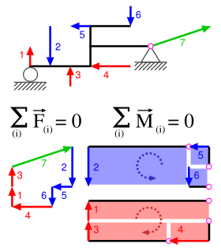

**Aplicaciones**

Estática y máquinas simples:

**Momento**

El momento de una fuerza se calcula como el [producto vectorial](http://www.cespro.com/Materias/PREICFES/TALLERES/FISICA/TALLER1.htm) entre la fuerza aplicada sobre un cuerpo y el vector que va desde un punto "O" (por el cual el cuerpo giraría) hasta el punto dónde se aplica la fuerza.  
  
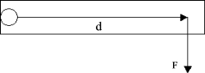

Momento  
El módulo se calcula como:  
M = F d sen θ  
F = Módulo del vector fuerza  
d = Módulo del vector distancia  
θ = Angulo entre los dos vectores trasladados al origen

**Palanca**

Se trata de una máquina simple formada por un elemento rígido en dónde se encuentran la potencia, la resistencia y un punto de apoyo. Debido a que la suma de los [momentos](http://www.youtube.com/watch) es cero, permite mover objetos pesados haciendo menos fuerza.  
P a = R b  
Consideramos a P y a R como vectores paralelos, tal como en la posición horizontal de la palanca.

## Palanca de primer grado

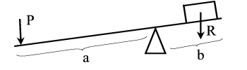

Es importante tener en cuenta que el punto de apoyo no necesariamente tiene entre la potencia y la resistencia. Puede estar también en uno de los extremos como en los demás grados de palanca.

**Polea fija**

En las poleas fijas, las tensiones (fuerzas) a ambos lados de la cuerda son iguales (T1 = T2) por lo tanto no reduce la fuerza necesaria para levantar un cuerpo. Sin embargo permite cambiar el ángulo en el que se aplique esa fuerza y transmitirla hacia el otro lado de la cuerda.  
  
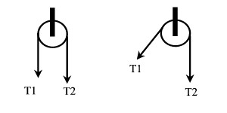  
En ambos casos T1 = T2

**Polea móvil**

## Con cuerdas paralelas y verticales

En las poleas móviles la fuerza para lograr el equilibrio la fuerza se divide por dos siempre y cuando las cuerdas estén verticales (sin formar un ángulo)  
- P = T1 + T2  
T1 = T2  
Por lo tanto la tensión para mantenerlo en equilibrio es la mitad del peso  
polea-movil-1

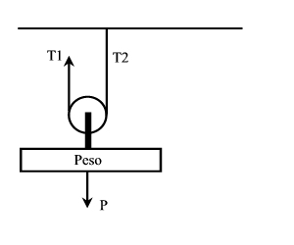

## Con cuerdas no verticales

Si en cambio tenemos un ángulo entre las cuerdas planteamos el equilibrio descomponiendo las fuerzas en X e Y. La sumatoria de fuerzas en cada eje debe ser igual a cero.

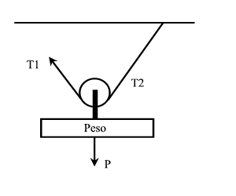

**Plano inclinado**

El plano inclinado es una máquina simple que permite subir objetos realizando menos fuerza. Para calcular la tensión de la cuerda que equilibra el plano, descomponemos las fuerzas y hacemos la sumatoria sobre cada eje. Es recomendable girar el sistema de ejes de tal forma que uno de ellos quede paralelo al plano. Con esto se simplifican las cuentas ya que la sumatoria de fuerzas en X tiene el mismo ángulo que la tensión que lo equilibra.  
  
Para resolverlo dibujamos los ejes y las fuerzas aplicadas sobre el cuerpo. Tenemos el peso, la normal y la tensión de la cuerda. En este caso no consideramos el rozamiento.  
  
Descomponemos el peso en X e Y

plano4  
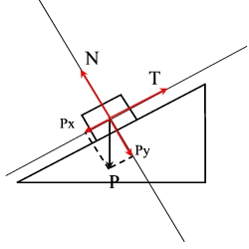  
Sobre el eje Y sabemos que no hay desplazamiento, por lo tanto:  
plano5  
Sobre el eje X, si queremos equilibrar el sistema:  
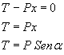  
La fuerza equilibra al plano es:  
formula-plano

**Torno**

El torno es una máquina simple formada por un cilindro y una manivela, que permite levantar un cuerpo pesado haciendo menos fuerza.  
  
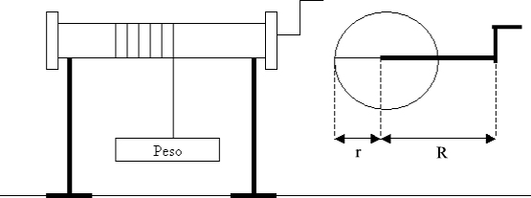  
  
La fuerza que equilibra el torno se calcula como:  
torno2  
r  =  Radio del torno  
R =  Radio de la palanca  
P =  Peso  
F =  Fuerza de equilibrio

**Aparejo factorial**

Está compuesto por n [poleas fijas](http://www.fisicapractica.com/producto-vectorial.php) (y fijas entre sí en una misma armadura) y n [poleas móviles](http://es.wikipedia.org/wiki/1824) (y también fijas entre sí en otra armadura).

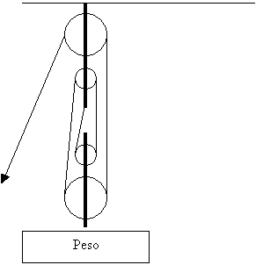

La tensión de equilibrio es igual al peso dividido 2n siendo n la cantidad de poleas móviles.  
aparejo-factorial-2  
T = Tensión  
P = Peso  
n = Número de poleas móviles

**Aparejo potencial**

Está compuesto por n [poleas móviles](http://www.youtube.com/watch) y una [polea fija](http://www.fisicapractica.com/polea-fija.php). Permite realizar una menor tensión de equilibrio que en el caso del aparejo factorial.

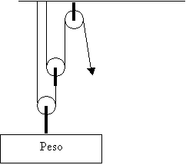

La tensión de equilibrio se calcula como:  
aparejo-potencial2  
T = Tensión  
P = Peso  
n = Número de poleas móviles

**MOVIMINTO CIRCULAR**

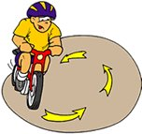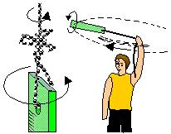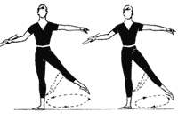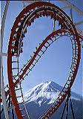

El movimiento Circular está muy presente en tu vida cotidiana. Por ejemplo: Una rueda rotando sobre su eje, el movimiento de un carrusel en una feria, cuando escuchas música el disco compacto esta rotando, seguramente sabes que la tierra rota sobre su Eje, etcétera.

Recuerda que rotar y girar tienen diferente significado. Un objeto rota cuando  
su eje de rotación esta dentro del y decimos que el objeto gira si su eje esta  
fuera de él. Por ejemplo, la Tierra rota sobre su propio eje y gira alrededor del Sol.

El movimiento circular es otro caso que se estudia en el plano, es decir, en dos dimensiones y se puede describir en términos de sus coordenadas rectangulares, pero también puede describirse en términos de magnitudes angulares.

**VELOCIDAD ANGULAR**

Veamos el siguiente gráfico que representa un objeto P describiendo un movimiento circular, desde la posición P1 hasta la P2, tardando un tiempo t. Si unimos las posiciones del objeto con el centro de giro obtenemos su radio vector. En la figura se aprecia cómo el ángulo girado por el radio vector al cambiar de posición el cuerpo es n. Definimos la velocidad angular como:

|  |  |
| --- | --- |
| f-1  El ángulo se mide en Radianes (rad) y el tiempo en segundos. Por eso la velocidad angular se medirá en rad/s en el S I. | d-1 |

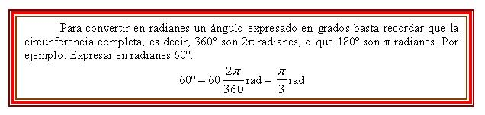

**VELOCIDAD ANGULAR Y VELOCIDAD LINEAL**

Sabemos que el arco s de circunferencia girado (en metros), o sea, el camino recorrido por el objeto se puede calcular multiplicando el ángulo descrito n (en radianes) por el valor del radio (en metros). Por tanto es sencillo sustituir en la expresión de la velocidad angular:

f-2

Siendo v la velocidad lineal del objeto (el espacio recorrido s entre el tiempo t que dura el movimiento). Podemos decir que:

|  |  |  |
| --- | --- | --- |
| f-3 | o bien que | f-4 |

**ACELERACIÓN NORMAL O CENTRÍPETA**

El movimiento circular uniforme es un caso "especial", pues posee aceleración. Esto parece un contrasentido, ya que te preguntarás: ¿Cómo un movimiento uniforme puede tener aceleración?

Hay aceleración debido al cambio continuo de dirección del vector velocidad a lo largo de todo el movimiento.

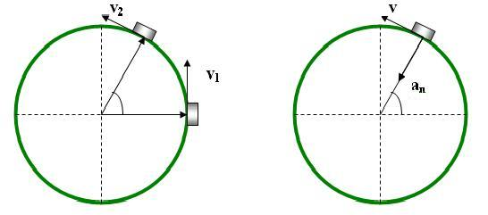

Dicha aceleración está siempre dirigida hacia el centro, por lo que se llama aceleración centrípeta. Por otro lado, este vector puede verse que es perpendicular (o normal) al vector velocidad en todo momento. Por ello también se le denomina aceleración normal. Su módulo se obtiene dividiendo el cuadrado de la velocidad entre el radio de la trayectoria:

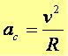

**FRECUENCIA Y PERÍODO DEL M C U**

La frecuencia f es el número de vueltas dadas en un segundo. El período T es la magnitud inversa, es decir, el tiempo (en segundos) empleado en dar una vuelta completa.

|  |  |
| --- | --- |
| f-6 | f-7 |

**FUERZA CENTRÍPETA**

Ya vimos por la segunda ley de la dinámica que toda aceleración debe ser provocada por alguna fuerza. Así pues, la fuerza centrípeta es la fuerza que origina la aceleración centrípeta. Está dirigida hacia el centro de giro y se calcula multiplicando la masa del objeto en movimiento por la ac:

f-8

**LA POSICIÓN DE LA TIERRA EN EL UNIVERSO**

Desde la antigua filosofía hasta el final de la Edad Media, el hombre había concebido dos modelos antagónicos del Universo. La teoría geocéntrica, propuesta por Ptolomeo y defendida por Aristóteles, suponía que la Tierra era el centro del Universo y colocaba en esferas concéntricas a todos los astros visibles, girando en perfectos círculos. La teoría heliocéntrica de Aristarco, perfeccionada por el astrónomo polaco Nicolás Copérnico y apoyada por el italiano Galileo Galilei en los albores de la física, a mediados del siglo XVII, señalaba al Sol como centro del sistema solar.

**LAS LEYES DEL MOVIMIENTO PLANETARIO**

Los estudios recopilados por el alemán Kepler que reunió muchos datos astronómicos, fundamentalmente de Tycho Brahe, le permitieron deducir tres leyes matemáticas acerca del movimiento planetario:

1ª.- Todos los planetas realizan órbitas elípticas en uno de cuyos focos está el Sol.

2ª.- La recta que une a los planetas y el Sol barre áreas iguales en tiempos iguales.

3ª.- El cuadrado del período el movimiento orbital del planeta es directamente proporcional al cubo de su distancia al Sol.

Isaac Newton, en su famosa obra "Philosophiae naturalis principia mathematica", publicada en 1867, se basó en las leyes de Kepler para desarrollar su ley de gravitación universal.

**LEY DE LA GRAVITACIÓN UNIVERSAL**

Su enunciado es: "La fuerza con que se atraen dos objetos es directamente proporcional al producto de sus masas e inversamente proporcional al cuadrado de la distancia que los separa".

En la figura se dibuja la fuerza *F* que la masa M realiza sobre la masa m, situada a una distancia r de M.

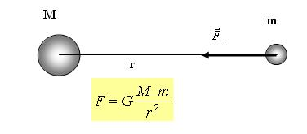

Naturalmente, por la ley de acción y reacción, sobre M actuará una fuerza igual y contraria a *F*, que no hemos dibujado para simplificar la figura.

G es la constante de gravitación universal y vale 6,67·10-11 N m2 /kg2.

**EL PESO DE LOS CUERPOS Y LA GRAVEDAD**

La fórmula de Newton es válida para explicar la atracción gravitatoria entre dos astros o la que existe entre un objeto pequeño, por ejemplo, una manzana y la Tierra. Sabemos que el peso P de un cuerpo viene dado por el producto de su masa por la aceleración de la gravedad:

f-9

Pero, al mismo tiempo este peso puede calcularse por la ley de Newton:

|  |  |  |
| --- | --- | --- |
| f-10 | Donde M es la masa de la tierra y r su radio. Igualando obtenemos: | f-11 |

|  |  |
| --- | --- |
| Y despejando la aceleración de la gravedad nos queda | f-12 |

**TRABAJO, ENERGÍA Y POTENCIA**

**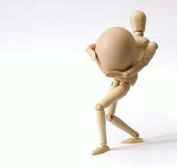**

Trabajo Es cuando al aplicar una fuerza a un objeto este se mueve. El trabajo se puede definir de manera explícita y cuantitativa cuando:

1.- exista una fuerza aplicada

2.- dicha fuerza debe actuar a través de cierta distancia llamada desplazamiento

3.- la fuerza debe tener una componente a lo largo del desplazamiento y por lo tanto se puede expresar de la siguiente manera: “el trabajo es una cantidad escalar igual al producto de las magnitudes del desplazamiento y de la componente de la fuerza en la dirección del desplazamiento, por lo que la expresión matemática del trabajo queda expresada:

Trabajo= componente de fuerza \* desplazamiento

T=Fx\*d

Trabajo Resultante

Es cuando varias fuerzas actúan sobre un cuerpo en movimiento y por lo tanto el trabajo resultante, neto o total es la suma algebraica de los trabajos realizados por cada fuerza individual.

**ENERGÍA**

La energía es algo que se puede convertir en trabajo. En mecánica existen 2 tipos: energía cinética (Ek o Ec) y energía potencial (EP).

La energía cinética se puede definir a groso modo como la cantidad de energía que adquiere un cuerpo en virtud de su movimiento. Algunos ejemplos pueden ser: un automóvil en marcha, una bala en movimiento, un volante que gira, etc.

La energía potencial es la que tiene un sistema en virtud de su posición o condición. Algunos ejemplos son: un objeto que ha sido levantado, un resorte comprimido, una liga estirada, etc.

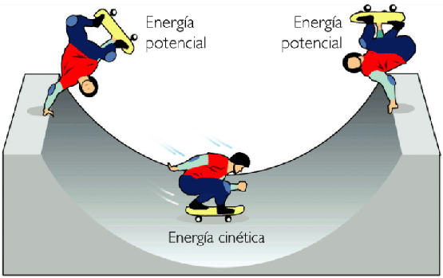

**Energía Cinética**

Es la capacidad de realizar y obtener un trabajo como resultado del movimiento de un cuerpo. Considérese un bloque con una velocidad inicial Vi y que la fuerza f actúa a través de la distancias d, haciendo que la velocidad aumente hasta un valor Vf. Si el cuerpo tiene una masa m, la segunda ley de Newton nos dice que ganará velocidad o aceleración en una propiedad dada por:

Aceleración= fuerza/masa

Hasta que alcance la velocidad final:

2ad= Vf2-Vi2 (doble producto de la aceleración por la distancia = velocidad final al cuadrado menos la velocidad inicial al cuadrado)

Esta ecuación tiene 2 términos, el del lado izquierdo representa el trabajo realizado sobre la masa y el lado derecho es el cambio registrado en la energía cinética como resultado de este trabajo. Por lo tanto, se puede definir a la energía cinética como:

Ec= 1/2mV2 (energía cinética= ½ de la velocidad al cuadrado.

**Energía Potencial**

La energía potencial es la energía que posee un sistema en virtud de su posición o condiciones, para que exista energía potencial es necesario que el cuerpo se eleve con una determinada altura, entonces, el trabajo realizado por el sistema es igual a:

T=wh (trabajo es igual a peso \*altura)

T= mgh (trabajo es igual a masa\*gravedad\*altura)

Esta cantidad de trabajo también será realizada por el cuerpo después que a caído una distancia h, por lo que tiene una energía potencial igual en magnitud al trabajo externo realizado para levantarlo; por lo tanto, la energía potencial queda expresada de la siguiente manera:

EP= wh= mgh

Donde w y m son el peso y la masa de un objeto situado a una distancia h sobre un punto de referencia. Debido a esto, es de suma importancia notar que la capacidad para realizar un trabajo (EP) depende de la altura en base a los puntos de referencia que se determinen.

**POTENCIA**

**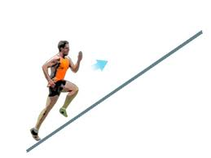**

En la mayoría de los procesos de intercambio energético y/o realización de trabajo un factor importante es el tiempo empleado en el proceso. Si nos fijamos en aquellos aparatos que como una nevera, un secador, una bombilla que consumen energía eléctrica y la transforman para enfriar, calentar, iluminar...,la magnitud física que relaciona la energía eléctrica consumida en una unidad de tiempo se llama potencia.

La potencia se aplica a cualquier proceso de transferencia energética. Así por ejemplo también podemos hablar de la potencia de una grúa para elevar una carga, como el trabajo desarrollado por el montacargas en la unidad de tiempo.

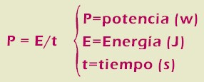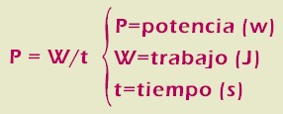

**CONSERVACIÓN DE LA ENERGÍA**

Se llama **conservación de la energía**; en ausencia de resistencia del aire, o cualquier fuerza, la suma de las energías potencial y cinética es una constante siempre que no se añada ninguna otra energía al sistema.

(Ep + Ec)inicial = (Ep +Ec )final

mgh + ½ mv2 = mghf + ½ mv2f

**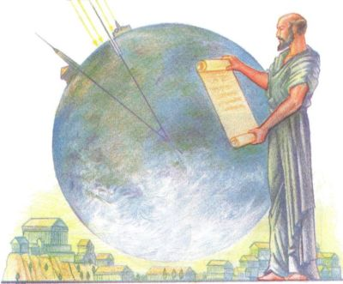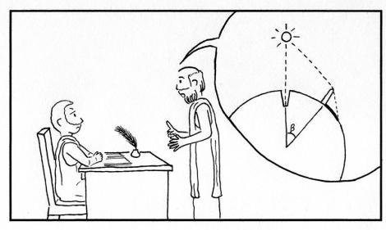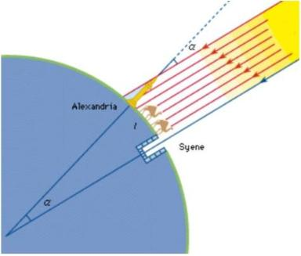HISTORIA DE LA ASTRONIMÍA**

La historia de la astronomía es tan antigua como la historia del ser humano. Antiguamente, la astronomía se ocupaba solamente de la observación y predicciones de los movimientos de los objetos visibles a simple vista, quedando separada durante mucho tiempo de la Física.

Se dividió la bóveda celeste en constelaciones llamando constelaciones zodiacales a las doce que marcan el movimiento anual del Sol en el cielo. Los antiguos griegos hicieron importantes contribuciones a la astronomía, entre ellas, la definición de magnitud. En el modelo de Aristóteles, lo celestial pertenecía a la perfección—cuerpos celestes perfectamente esféricos moviéndose en órbitas circulares perfectas—mientras que lo terrestre era imperfecto; estos dos reinos se consideraban como opuestos. A lo largo de la historia de toda la humanidad ha habido diferentes puntos de vista con respecto a la forma, conformación, comportamiento y movimiento de la tierra, hasta llegar al punto en el que vivimos hoy en día. Actualmente hay una serie de teorías que han sido comprobadas científicamente y por lo tanto fueron aceptadas por los científicos de todo el mundo. Pero para llegar hasta este punto, tuvo que pasar mucho tiempo, en el cual coexistían varias teorías diferentes, unas más aceptadas que otras. A continuación mencionaré algunas de las aportaciones más sobresalientes realizadas a la Astronomía.

### Los discípulos de Pitágoras

Sostuvieron que el planeta era esférico y que se movía en el espacio. Tenían evidencia de nueve movimientos circulares; los de las estrellas fijas, los de los 5 planetas, los de la Tierra, la Luna y el Sol. (en el año 400 A. C. Aproximadamente).

### Eratóstenes.

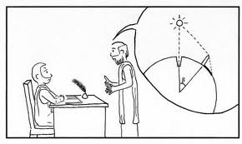Su contribución fue el cálculo de la circunferencia terrestre. A Eratóstenes se le atribuye la invención, hacia 255 a. C., de la esfera armilar que aún se empleaba en el siglo XVII. Aunque debió de usar este instrumento para diversas observaciones astronómicas, sólo queda constancia de la que le condujo a la determinación de la oblicuidad de la eclíptica. Determinó que el intervalo entre los trópicos (el doble de la oblicuidad de la eclíptica) equivalía a los 11/83 de la circunferencia terrestre completa, resultando para dicha oblicuidad 23º 51' 19", cifra que posteriormente adoptaría el astrónomo Claudio Ptolomeo**.**

Según algunos historiadores, Eratóstenes obtuvo un valor de 24º, y el refinamiento del resultado se debió hasta 11/83 al propio Ptolomeo. Además, según Plutarco, de sus observaciones astronómicas durante los eclipses dedujo que la distancia al Sol era de 804.000.000 estadios, la distancia a la Luna 780.000 estadios y, según Macrobio, que el diámetro del Sol era 27 veces mayor que el de la Tierra. Realmente el diámetro del Sol es 109 veces el de la Tierra y la distancia a la Luna es casi tres veces la calculada por Eratóstenes, pero el cálculo de la distancia al Sol, admitiendo que el estadio empleado fuera de 185 metros, fue de 148.752.060 km, muy similar a la unidad astronómica actual. A pesar de que se le atribuye frecuentemente la obra Katasterismoi, que contiene la nomenclatura de 44 constelaciones y 675 estrellas, los críticos niegan que fuera escrita por él, por lo que usualmente se designa como Pseudo-Eratóstenes a su autor.

### Johannes Kepler

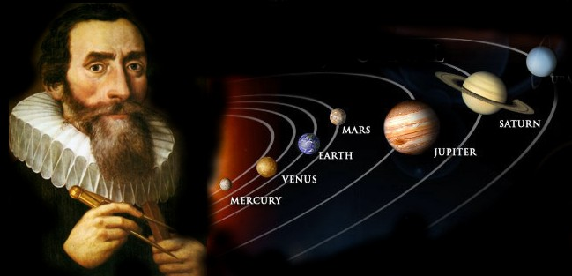

Demostró que los planetas no siguen una órbita circular sino elíptica respecto del Sol en un foco del elipse derivando de esto en su primera ley.

La segunda ley de Kepler en la cual afirma que los planetas se mueven más rápidamente cuando se acercan al Sol que cuando están en los extremos de las órbitas.

En la tercera ley de Kepler establece que los cuadrados de los tiempos que tardan los planetas en recorrer su órbita son proporcionales al cubo de su distancia media al Sol. (1571 a 1630 D. C.)

**Isaac Newton**

Estableció la ley de la Gravitación Universal: “Las fuerzas que mantienen a los planetas en sus órbitas deben ser recíprocas a los cuadrados de sus distancias a los centros respecto a los cuáles gira”.

Estableció el estudio de la gravedad de los cuerpos. Probó que el Sol con su séquito de planetas viaja hacia la constelación del Cisne. (1642 a 1727 D. C.

### http://3.bp.blogspot.com/_2P1x2i6TK0U/THpdZsfELfI/AAAAAAAAAZc/6H0PY19Zs4M/s1600/Sir+Isaac+Newton.jpg

### William Herschel

Trabajó junto a su hermana con él realizando barridos de zonas del cielo, con lo cual dibujaron un mapa de nuestra galaxia con un gran número de estrellas observadas. Realizo otros importantes descubrimientos como Urano, Sus lunas Titania y Oberón y las lunas de Saturno Enceladus y Mimas.

### Leverrier y Adams

Predijeron la existencia de Neptuno por las perturbaciones que sufre Urano, Neptuno es descubierto en 1846 en el Observatorio de Berlín.

### Albert Einstein

Desarrolló su Teoría de la Relatividad. (1879 a 1955 D. C.)

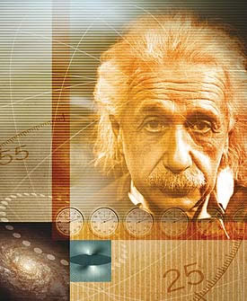

|  |  |  |  |
| --- | --- | --- | --- |
| Tales de Milete Concibió la redondez de la Tierra (600 A. C. Aproximadamente)• | tales+de+miletoANd9GcTjvyBwTBY7rrD8jbZnY3TziJWMytYQVRlYeHNCr0RLWheE57Na3gANd9GcTjvyBwTBY7rrD8jbZnY3TziJWMytYQVRlYeHNCr0RLWheE57Na3g | PlatónDedujo que la Tierra era redonda basándose en la sombra de esta sobre la Luna durante un eclipse lunar. Concibió a la Tierra inmóvil y como centro del Universo. (del 427 a 347 A. C. | platon-raphaelANd9GcRAajzLWvE4-FdKwxtzf1PQ4T7T0j_loOX4dhXAmjFWnfbTcRWXYAANd9GcRAajzLWvE4-FdKwxtzf1PQ4T7T0j_loOX4dhXAmjFWnfbTcRWXYA |
| Aristarco de Samos Sostenía que la Tierra giraba, que se movía y no era el centro del Universo. (310 a 230 A. C.) | aristarcoANd9GcSIbVHEACgrQCLkDM7-BqLtdiMUvVGl-kEjcien_zPD-0HHAgXsANd9GcSIbVHEACgrQCLkDM7-BqLtdiMUvVGl-kEjcien_zPD-0HHAgXs | Aristóteles Sostenía que la Tierra era inmóvil y, además era el centro del Universo. | ANd9GcR56FwVzBQH0n4hfQ9UopQerjvYYzG3968iSyTdF2tJ2OfaWQ9O&t=1ANd9GcR56FwVzBQH0n4hfQ9UopQerjvYYzG3968iSyTdF2tJ2OfaWQ9OANd9GcR56FwVzBQH0n4hfQ9UopQerjvYYzG3968iSyTdF2tJ2OfaWQ9O |
| Hiparco de Nicea Observó y calculó que la Tierra era esférica y estaba fija. El Sol, la Luna y los planetas giraban alrededor de su propio punto. (En el año 150 A.C.) | tolomeo | Posidonio de Apamea Observó que las mareas se relacionaban con las fases de la Luna. | 200px-Posidonio_de_ApameaANd9GcSRUnsZYxX80mvixZQQV7HoyCv0tsKYqb9RUM2FzNISSPtd7SaI0AANd9GcSRUnsZYxX80mvixZQQV7HoyCv0tsKYqb9RUM2FzNISSPtd7SaI0A |
| Claudio Ptolomeo Elaboró una enciclopedia astronómica llamada Almagesto. (En el año 140 D. C. ) | ptolomeo | Nicolás Copérnico Consideró al sol en el centro de todas las órbitas planetarias. (1477 a 1543 D.C. | ANd9GcTfp7HOseX6xTKQkk2eTbosebbGKJV33cB_PNaPS1pMrCRqtnGAANd9GcTOSp9QcTaKgPvKsyUTxFutktP39AhpC4zURNT8AAjetlQbW01N&t=1 |
| Galileo Galilei Con su telescopio observó que Júpiter tenía cuatro lunas que lo circundaban. Observó las fases de Venus. Apoyó la teoría de Copérnico. (1564 – 1642 D. C.). | galileo_domenico_crespiANd9GcScuvGRMczF8oXqaJmWTQEA2kcatkglaiG6PmiHm43ssiarTDD0 | Laplace Laplace publica en 1799 su libro Mecánica Celeste y descubre la invariabilidad del eje mayor de las órbitas planetarias. | laplace |

### Harlow Shapley

En 1914 obtuvo su doctorado con una tesis sobre 90 estrellas binarias eclipsantes que crearía de golpe una nueva rama en la astronomía de las estrellas dobles.

Una vez obtenido el doctorado, ese mismo año, entró a trabajar en el Observatorio del Monte Wilson gracias al ofrecimiento por parte del director, George Ellery Hale, de un puesto de investigador. Allí propuso la teoría de la pulsación para las estrellas cefeidas como variaciones intrínsecas de su brillo y no como sistemas eclipsantes, como se había pensado hasta entonces.

Después fué contratado como director del Observatorio del Colegio Universitario de Harvard, plaza que ocupaba el recién fallecido Edward Charles Pickering, ocuparía esa plaza desde 1921 hasta 1952, durante ese tiempo, contrató a Cecilia Payne-Gaposchkin, que se convertiría en la primera persona en obtener un doctorado en la Universidad de Harvard en el campo de la astronomía.

Descubrimiento y estudio las estrellas variables que llevó a descubrir un tipo especial denominadas Cefeidas.

### Edwin Powell Hubble

Demostró la expansión del universo midiendo el desplazamiento al rojo de galaxias distantes. Hubble es considerado el padre de la cosmología observacional aunque su influencia en astronomía y astrofísica toca muchos otros campos.

En 1929, Hubble publicó un análisis de la velocidad radial de las nebulosas cuya distancia había calculado; se trataba de sus velocidades respecto a la tierra. Lo que estableció fue que, aunque algunas nebulosas extragalácticas tenían espectros que indicaban que se movían hacia la Tierra, la gran mayoría, mostraba corrimientos hacia el rojo que solo podían explicarse asumiendo que se alejaban. Más sorprendente fue su descubrimiento de que existía una relación directa entre la distancia de una nebulosa y su velocidad de retroceso.

Hubble concluyó que la única explicación consistente con los corrimientos hacia el rojo registrados, era que, dejando aparte a un "grupo local" de galaxias cercanas, todas las nebulosas extragalácticas se estaban alejando y que, cuanto más lejos se encontraban, más rápidamente se alejaban. Esto sólo tenía sentido si el propio universo, incluido el espacio entre galaxias, se estaba expandiendo. Junto a Milton Humason postuló la Ley de Hubble acerca de la expansión del universo.

El 19 de Febrero de 1924, escribió a Shapley su contradictor quien defendía la existencia de una sola galaxia: "Seguramente le interesará saber que he hallado una variable cefeida en la nebulosa de Andrómeda". De esta manera se reveló que las nebulosas espirales no eran simples cúmulos de gas dentro de la vía láctea sino verdaderas galaxias independientes o como Kant describió “universos isla”

**DINÁMICA DE FLUIDOS O HIDRODINÁMICA**

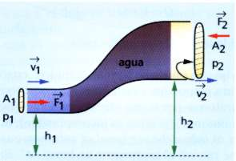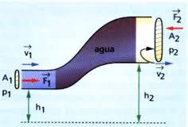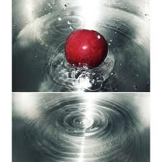

Esta rama de la mecánica de fluidos se ocupa de las leyes de los fluidos en movimiento; estas leyes son enormemente complejas, y aunque la hidrodinámica tiene una importancia práctica mayor que la hidrostática, sólo podemos tratar aquí algunos conceptos básicos.

Euler fue el primero en reconocer que las leyes dinámicas para los fluidos sólo pueden expresarse de forma relativamente sencilla si se supone que el fluido es incompresible e ideal, es decir, si se pueden despreciar los efectos del rozamiento y la viscosidad. Sin embargo, como esto nunca es así en el caso de los fluidos reales en movimiento, los resultados de dicho análisis sólo pueden servir como estimación para flujos en los que los efectos de la viscosidad son pequeños.

**TEOREMA DE BERNOULLI**

Estos flujos cumplen el llamado teorema de Bernoulli, que afirma que *la energía mecánica total de un flujo incompresible y no viscoso* (sin rozamiento) *es constante a lo largo de una línea de corriente*. Las líneas de corriente son líneas de flujo imaginarias que siempre son paralelas a la dirección del flujo en cada punto, y en el caso de flujo uniforme coinciden con la trayectoria de las partículas individuales de fluido. El teorema de Bernoulli implica una relación entre los efectos de la presión, la velocidad y la gravedad, e indica que *la velocidad aumenta cuando la presión disminuye*. Este principio es importante para predecir la fuerza de sustentación de un ala en vuelo.

Ecuación de continuidad: (para flujo estacionario e incompresible, sin fuentes ni sumideros, *por evaluarse a lo largo de una línea de corriente*).

1) Ley de conservación de la masa en la dinámica de los fluidos:

A1.v1 = A2.v2 = cte.

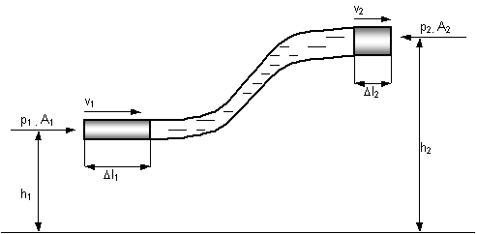

Recordar que p = F/A Þ F = p.A

Flujo de volumen: (caudal).

f = A .v [m3/s]

Ecuación de Bernoulli: (principio de conservación de la energía) para *flujo ideal* (sin fricción).

'Hidromecánica'

'Hidromecánica'

p/d = energía de presión por unidad de masa.

g.h = energía potencial por unidad de masa.

v2/2 = energía cinética por unidad de masa.

Ecuación de Bernoulli para *flujo en reposo*: v1 = v2 = 0

p1 + d.g.h1 = p2 + d.g.h2

**Viscosidad**

Propiedad de un fluido que tiende a oponerse a su flujo cuando se le aplica una fuerza. Los fluidos de alta viscosidad presentan una cierta resistencia a fluir; los fluidos de baja viscosidad fluyen con facilidad. La fuerza con la que una capa de fluido en movimiento arrastra consigo a las capas adyacentes de fluido determina su viscosidad, que se mide con un recipiente (viscosímetro) que tiene un orificio de tamaño conocido en el fondo. La velocidad con la que el fluido sale por el orificio es una medida de su viscosidad.

La viscosidad de un fluido disminuye con la reducción de densidad que tiene lugar al aumentar la temperatura. En un fluido menos denso hay menos moléculas por unidad de volumen que puedan transferir impulso desde la capa en movimiento hasta la capa estacionaria. Esto, a su vez, afecta a la velocidad de las distintas capas. El momento se transfiere con más dificultad entre las capas, y la viscosidad disminuye. En algunos líquidos, el aumento de la velocidad molecular compensa la reducción de la densidad. Los aceites de silicona, por ejemplo, cambian muy poco su tendencia a fluir cuando cambia la temperatura, por lo que son muy útiles como lubricantes cuando una máquina está sometida a grandes cambios de temperatura.

**ESTATICA DE LOS FLUIDOS**

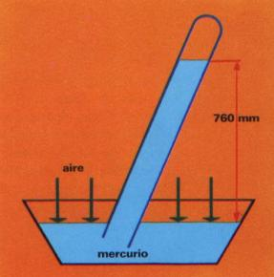

La estática de fluidos estudia el equilibrio de gases y líquidos.

Se entiende por fluido un estado de la materia en el que la forma de los cuerpos no es constante, sino que se adapta a la del recipiente que los contiene.

El estudio de los fluidos en equilibrio constituye el objeto de la estática de fluidos, una parte de la [física](http://es.wikipedia.org/wiki/Trabajo_(f%C3%ADsica)) que comprende la hidrostática o estudio de los líquidos en equilibrio, y la aerostática o estudio de los gases en equilibrio y en particular del aire.

**Densidad**

Los cuerpos difieren por lo general en su masa y en su volumen. Estos dos atributos físicos varían de un cuerpo a otro, de modo que si consideramos cuerpos de la misma naturaleza, cuanto mayor es el volumen, mayor es la masa del cuerpo considerado.

La densidad de una sustancia es la masa que corresponde a un volumen unidad de dicha sustancia. Su unidad en el SI es el cociente entre la unidad de masa y la del volumen, es decir kg/m3.

**Peso específico**

El peso específico representa la fuerza con que la Tierra atrae a un volumen unidad de la misma sustancia considerada.

La unidad del peso específico en el SI es el N/m3.

**Densidad relativa**

La densidad relativa de una sustancia es el cociente entre su densidad y la de otra sustancia diferente que se toma como referencia o patrón

**La Presión**

Cuando se ejerce una fuerza sobre un cuerpo deformable, los efectos que provoca dependen no sólo de su intensidad, sino también de cómo esté repartida sobre la superficie del cuerpo. Así, un golpe de martillo sobre un clavo bien afilado hace que penetre mas en la pared de lo que lo haría otro clavo sin punta que recibiera el mismo impacto. Un individuo situado de puntillas sobre una capa de nieve blanda se hunde, en tanto que otro de igual peso que calce raquetas, al repartir la fuerza sobre una mayor superficie, puede caminar sin dificultad.

El cociente entre la intensidad F de la fuerza aplicada perpendicularmente sobre una superficie dada y el área S de dicha superficie se denomina presión:

**La presión en los fluidos**

Cuando un fluido está contenido en un recipiente, ejerce una fuerza sobre sus paredes y, por tanto, puede hablarse también de presión...

**Unidades de presión**

En el SI la unidad de presión es el pascal, se representa por Pa y se define como la presión correspondiente a una fuerza de un newton de intensidad actuando perpendicularmente sobre una superficie plana de un metro cuadrado. 1 Pa equivale, por tanto, a 1 N/m2.

Existen, no obstante, otras unidades de presión que sin corresponder a ningún sistema de unidades en particular han sido consagradas por el uso y se siguen usando en la actualidad junto con el pascal. Entre ellas se encuentran la atmósfera y el bar.

La atmósfera (atm) se define como la presión que a 0 ºC ejercería el peso de una columna de mercurio de 76 cm de altura y 1 cm2 de sección sobre su base.

Es posible calcular su equivalencia en N/m2 sabiendo que la densidad del mercurio es igual a 13,6 · 103 kg/m3 y recurriendo a las siguientes relaciones entre magnitudes:

Peso (N) = masa (kg) · 9,8 m/s2

Masa = volumen · densidad .Como el volumen del cilindro que forma la columna es igual a la superficie de la base por la altura, se tendrá:

es decir: 1 atm = 1,013 · 105 Pa.

El bar es realmente un múltiple del pascal y equivale a 105 N/m2. En meteorología se emplea con frecuencia el milibar (mb) o milésima parte del bar · 1 mb = 102 Pa.

1 atm = 1 013 mb

**La Hidrostática**

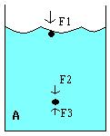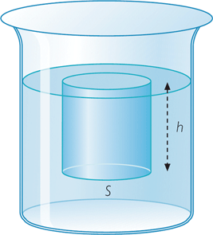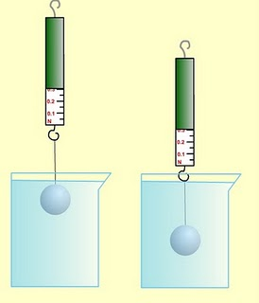

Todos los líquidos pesan, por ello cuando están contenidas en un recipiente las capas superiores oprimen a las inferiores, generándose una presión debida al peso. La presión en un punto determinado del líquido deberá depender entonces de la altura de la columna de líquido que tenga por encima de él.

Considérese un punto cualquiera del líquido que diste una altura h de la superficie libre de dicho líquido. La fuerza del peso debido a una columna cilíndrica de líquido de base S situada sobre él puede expresarse en la forma

Fpeso = mg = · V · g = · g · h · S

siendo V el volumen de la columna y la densidad del líquido. Luego la presión debida al peso vendrá dada por:la presión en un punto

El principio de los vasos comunicantes

Si se tienen dos recipientes comunicados y se vierte un líquido en uno de ellos en éste se distribuirá entre ambos de tal modo que, independientemente de sus capacidades, el nivel de líquido en uno y otro recipiente sea el mismo. Éste es el llamado principio de los vasos comunicantes, que es una consecuencia de la ecuación fundamental de la hidrostática.

## Principio de Pascal

## pas1

En física, el principio de Pascal es una ley enunciada por el físico y matemático francés Blaise Pascal (1623-1662) que se resume en la frase: «el incremento de la presión aplicada a una superficie de un fluido incompresible (generalmente se trata de un líquido incompresible), contenido en un recipiente indeformable, se transmite con el mismo valor a cada una de las partes del mismo». Es decir, que si se aplica presión a un líquido no comprimible en un recipiente cerrado, ésta se transmite con igual intensidad en todas direcciones y sentidos. Este tipo de fenómeno se puede apreciar, por ejemplo en la prensa hidráulica o en el gato hidráulico; ambos dispositivos se basan en el principio de Pascal. La condición de que el recipiente sea indeformable es necesaria para que los cambios en la presión no actúen deformando las paredes del mismo en lugar de transmitirse a todos los puntos del líquido.

## Principio de Arquímedes

## arquimedes

## El principio de Arquímedes establece que cualquier cuerpo sólido que se encuentre sumergido total o parcialmente (depositado) en un fluido será empujado en dirección ascendente por una fuerza igual al peso del volumen del líquido desplazado por el cuerpo sólido. El objeto no necesariamente ha de estar completamente sumergido en dicho fluido, ya que si el empuje que recibe es mayor que el peso aparente del objeto, éste flotará y estará

**TERMODINAMICA**

La termodinámica puede definirse como el tema de la Física que estudia los procesos en los que se transfiere energía como calor y como trabajo.

Sabemos que se efectúa trabajo cuando la energía se transfiere de un cuerpo a otro por medios mecánicos. El calor es una transferencia de energía de un cuerpo a un segundo cuerpo que está a menor temperatura. O sea, el calor es muy semejante al trabajo.

El calor se define como una transferencia de energía debida a una diferencia de temperatura, mientras que el trabajo es una transferencia de energía que no se debe a una diferencia de temperatura.

## Leyes de la termodinámica

### Principio cero de la termodinámica

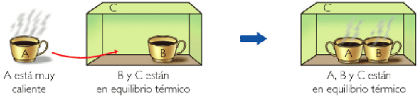

Este principio establece que existe una determinada propiedad, denominada temperatura empírica θ, que es común para todos los estados de equilibrio termodinámico que se encuentren en equilibrio mutuo con uno dado. Tiene tremenda importancia experimental — pues permite construir instrumentos que midan la temperatura de un sistema — pero no resulta tan importante en el marco teórico de la termodinámica.

El equilibrio termodinámico de un sistema se define como la condición del mismo en el cual las variables empíricas usadas para definir o dar a conocer un estado del sistema (presión, volumen, campo eléctrico, polarización, magnetización, tensión lineal, tensión superficial, coordenadas en el plano x , y) no son dependientes del tiempo. El tiempo es un parámetro cinético, asociado a nivel microscópico; el cual a su vez esta dentro del físico químico y no es parámetro debido a que a la termodinámica solo le interesa trabajar con un tiempo inicial y otro final. A dichas variables empíricas (experimentales) de un sistema se las conoce como coordenadas térmicas y dinámicas del sistema.

Este principio fundamental, aun siendo ampliamente aceptado, no fue formulado formalmente hasta después de haberse enunciado las otras tres leyes. De ahí que recibiese el nombre de principio cero.

### Primera ley de la termodinámica

También conocida como principio de conservación de la energía para la termodinámica — en realidad el primer principio dice más que una ley de conservación—, establece que si se realiza trabajo sobre un sistema o bien éste intercambia calor con otro, la energía interna del sistema cambiará. Visto de otra forma, esta ley permite definir el calor como la energía necesaria que debe intercambiar el sistema para compensar las diferencias entre [trabajo](http://www.fisicapractica.com/polea-fija.php) y energía interna. Fue propuesta por Nicolas Léonard Sadi Carnot en [1824](http://www.cespro.com/Materias/MatContenidos/ContFisica/tallerfis1.htm), en su obra *Reflexiones sobre la potencia motriz del fuego y sobre las máquinas adecuadas para desarrollar esta potencia*, en la que expuso los dos primeros principios de la termodinámica. Esta obra fue incomprendida por los científicos de su época, y más tarde fue utilizada por [Rudolf Clausius](http://es.wikipedia.org/wiki/Rudolf_Clausius) y [Lord Kelvin](http://www.fisicapractica.com/momento.php) para formular, de una manera matemática, las bases de la termodinámica.

La ecuación general de la conservación de la energía es la siguiente:

*E*entra − *E*sale = Δ*E*sistema

Que aplicada a la termodinámica teniendo en cuenta el criterio de signos termodinámico, queda de la forma:

Δ*U* = *Q* − *W*

Donde U es la energía interna del sistema (aislado), Q es la cantidad de calor aportado al sistema y W es el trabajo realizado por el sistema.

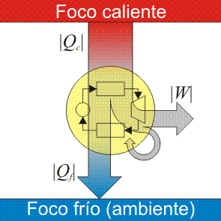

### Segunda ley de la termodinámica

Esta ley *arrebata* la dirección en la que deben llevarse a cabo los [procesos termodinámicos](http://centros5.pntic.mec.es/ies.victoria.kent/Rincon-C/Curiosid2/rc-87/rc-87.htm) y, por lo tanto, la imposibilidad de que ocurran en el sentido contrario (por ejemplo, que una mancha de tinta dispersada en el agua pueda volver a concentrarse en un pequeño volumen). También establece, en algunos casos, la imposibilidad de convertir completamente toda la energía de un tipo en otro sin pérdidas. De esta forma, la segunda ley impone restricciones para las transferencias de energía que hipotéticamente pudieran llevarse a cabo teniendo en cuenta sólo el Primer Principio. Esta ley apoya todo su contenido aceptando la existencia de una magnitud física llamada entropía, de tal manera que, para un sistema aislado (que no intercambia materia ni energía con su entorno), la variación de la entropía siempre debe ser mayor que cero.

Debido a esta ley también se tiene que el flujo espontáneo de calor siempre es unidireccional, desde los cuerpos de mayor temperatura hacia los de menor temperatura, hasta lograr un equilibrio térmico.

La aplicación más conocida es la de las máquinas térmicas, que obtienen trabajo mecánico mediante aporte de calor de una fuente o foco caliente, para ceder parte de este calor a la fuente o foco o sumidero frío. La diferencia entre los dos calores tiene su equivalente en el trabajo mecánico obtenido.

Existen numerosos enunciados equivalentes para definir este principio, destacándose el de Clausius y el de Kelvin.

#### Enunciado de Clausius

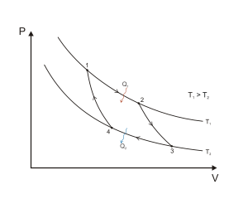

**Diagrama del ciclo de Carnot en función de la presión y el volumen.**

En palabras de Sears es: "No es posible ningún proceso cuyo único resultado sea la extracción de calor de un recipiente a una cierta temperatura y la absorción de una cantidad igual de calor por un recipiente a temperatura más elevada".

#### Enunciado de Kelvin

No existe ningún dispositivo que, operando por ciclos, absorba calor de una única fuente (E.absorbida), y lo convierta íntegramente en trabajo (E.útil).

#### Enunciado de Kelvin - Planck

Es imposible construir una máquina térmica que, operando en un ciclo, no produzca otro efecto que la absorción de energía desde un depósito, y la realización de una cantidad igual de trabajo.

#### Otra interpretación

Es imposible construir una máquina térmica cíclica que transforme calor en trabajo sin aumentar la energía termodinámica del ambiente. Debido a esto podemos concluir, que el rendimiento energético de una máquina térmica cíclica que convierte calor en trabajo, siempre será menor a la unidad, y ésta estará más próxima a la unidad, cuanto mayor sea el rendimiento energético de la misma. Es decir, cuanto mayor sea el rendimiento energético de una máquina térmica, menor será el impacto en el ambiente, y viceversa.

### Tercera ley de la termodinámica:

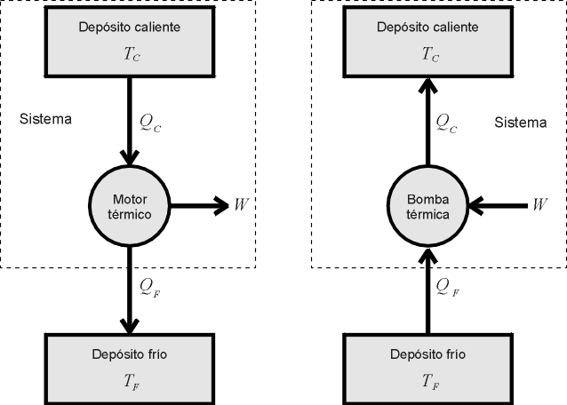

### La Tercera de las leyes de la termodinámica, propuesta por Walther Nernst, afirma que es imposible alcanzar una temperatura igual al cero absoluto mediante un número finito de procesos físicos. Puede formularse también como que a medida que un sistema dado se aproxima al cero absoluto, su entropía tiende a un valor constante específico. La entropía de los sólidos cristalinos puros puede considerarse cero bajo temperaturas iguales al cero absoluto. No es una noción exigida por la Termodinámica clásica, así que es probablemente inapropiado tratarlo de “ley”.

Es importante recordar que los principios o leyes de la Termodinámica son sólo generalizaciones estadísticas, válidas siempre para los sistemas macroscópicos, pero inaplicables a nivel cuántico. El demonio de Maxwell ejemplifica cómo puede concebirse un sistema cuántico que rompa las leyes de la Termodinámica.

Asimismo, cabe destacar que el primer principio, el de conservación de la energía, es la más sólida y universal de las leyes de la naturaleza descubiertas hasta ahora por las ciencias.

BLIBLIOGRAFÍA

1. Bautista Ballén, Mauricio; Romero Pardo, Bertha Cecilia, Física II, Colombia, Santillana S.A, 1996.
2. Saavedra Sánchez, Oscar Iván, Física 11, Colombia, Santillana S.A, 2008.
3. Villegas Rodríguez, Mauricio; Ricardo, Ramírez Sierra, Galaxia física 11, Voluntad ,2008.
4. Villegas Rodríguez, Mauricio; Ricardo, Ramírez Sierra, Investiguemos física 11, Voluntad, 1990.
5. Castañeda, Heriberto, Hola física 11, Susaeta, 2003.

CIBERGRAFÍA

[http://fisica-estatica.blogspot.com/2008/ http://magali-haciendotareas.blogspot.com/2010\_05\_01\_archive.html11/estatica.html](http://www.youtube.com/watch)

[http://centros5.pntic.mec.es/ies.victoria.kent/Rincon-C/Curiosid2/rc-87/rc-87.htm](http://fisica-estatica.blogspot.com/2008/11/estatica.html)

http://www.mitecnologico.com/Main/TrabajoYEnergia

[http://genesis.uag.mx/edmedia/material/fisica/trabajo7-8.htm](http://es.wikipedia.org/wiki/Proceso_termodin%C3%A1mico)

http://html.rincondelvago.com/hidromecanica\_1.html

[http://es.wikibooks.org/wiki/Astronom%C3%ADa/Historia\_de\_la\_astronom%C3%ADa](http://genesis.uag.mx/edmedia/material/fisica/trabajo7-8.htm)

http://webdelprofesor.ula.ve/ciencias/labdemfi/fluidos/html/fluidos.html

ACTIVADADES DE APRENDIZAJE

ACTIVIDAD INTRODUCTORIA

Esta actividad se envia por herramintas foros.

Antes de iniciar el trabajo de la guía ten presente los siguientes interrogantes y envíalos por la herramienta foros:

Aprendizajes previos:

* + 1. ¿Cuál es la importancia de un sistema internacional de medidas?
    2. ¿Qué importancia tiene para la física conocer las operaciones básicas de suma, resta, multiplicación, división, potenciación y radicación?
    3. ¿Da ejemplos donde se puede apreciar la relación de las operaciones básicas con la física?

ACTIVIDADES DE CONCEPTUALIZACIÓN ESQUEMÁTICA

1. Identifica el tipo de palanca y da ejemplos de la vida cotidiana

|  |  |  |
| --- | --- | --- |
| Clasificación de las palancas | Explica a que genero pertenece | Da ejemplos de la vida cotidiana donde se pueda apreciar el tipo de palanca y su genero |
|  |  |  |
|  |  |  |
|  |  |  |

1. Explica porque las poleas nos ayudan a mover objetos y nos dan la sensación de que no pesan tanto como parecen.

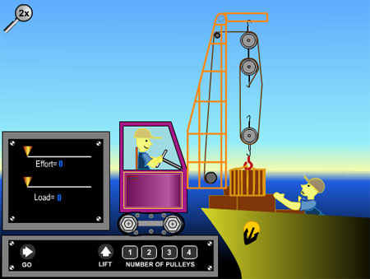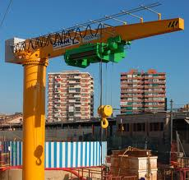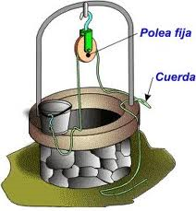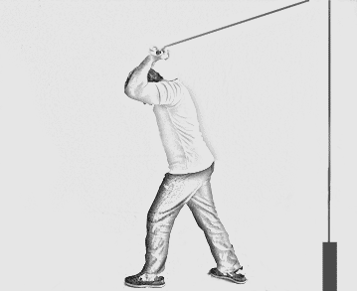

1. Explica cómo se aplica el concepto de torque en el desmonte de una llanta de carro ten como referente las ilustraciones.

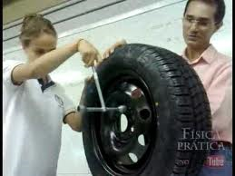 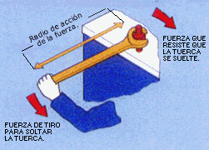

1. La atracción gravitatoria de la luna y el sol causan el fenómeno de las mareas. Como darías una explicación a este fenómeno

A partir del movimiento circular.

1. Como explicarías esta frase acerca del principio de conservación de la energía.

“La energía no se crea ni se destruye, sólo se transforma”.

**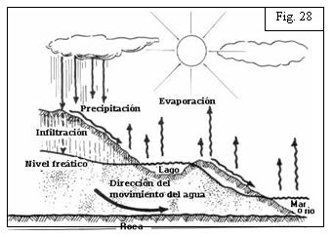**

1. Realiza un mapa conceptual donde se pueda apreciar la historia de la astrónoma atreves de los tiempos:

|  |  |  |
| --- | --- | --- |
| Recuerda  El mapa conceptual es una forma de sintetizar información para comprenderla en el momento de estudiar.  Ejemplos de mapas conceptuales | En el mapa conceptual debe a parecer las siguientes informaciones :   * Épocas de desarrollo de la astronomía. * Nombre físicos que contribuyeron al avance de la astronomía. | * Avances a nivel de la astronomía. * Qué importancia tiene la astronomía para las sociedades. * Definir que es astronomía. |
|  |  |  |

ACTIVIDADES PARA DINAMIZAR COMPETENCIAS

*antes de enmpezar a solucionar las actividades lee con atencion la guía.*

1. Resuelve el siguiente ejercicio.

Si la palanca de la imagen tiene un BP de 0,75m, un BR de 0,25m y el peso a vencer es de 1500N, ¿la fuerza que deberá hacer el hombre es de? Es decir halle la potencia: P

Ten presente el grafico y la explican referente a las ecuaciones y las unidades, para resolver el ejercicio.

[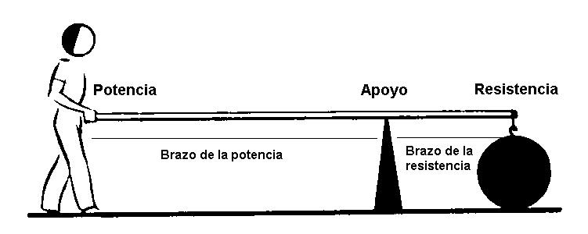](http://centros5.pntic.mec.es/ies.victoria.kent/Rincon-C/Curiosid2/rc-87/rc-87.htm)

Potencia. Brazo de la Potencia = Resistencia. Brazo de la Resistencia.

P. BP = R. BR

Sus unidades son:

Newton. Metro = Newton. Metro

N. m = N. m

1. Un aro de 35 cm de diámetro gira a razón de 3 vueltas en cada minuto. Determina el periodo y la frecuencia del movimiento y la aceleración centrípeta. Observa el grafico y las ecuaciones para ayudarte a resolver el ejercicio.

|  |  |
| --- | --- |
| http://centros5.pntic.mec.es/ies.victoria.kent/Rincon-C/Curiosid2/rc-87/f-6.JPG | http://centros5.pntic.mec.es/ies.victoria.kent/Rincon-C/Curiosid2/rc-87/f-7.JPG |



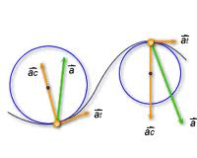

http://centros5.pntic.mec.es/ies.victoria.kent/Rincon-C/Curiosid2/rc-87/f-4.JPG

W= 2 x 3,14/T

W = 6,28 /T

|  |  |
| --- | --- |
|  |  |

1. Un remolcador ejerce una fuerza constante de 4000 N sobre un barco y lo mueve una distancia de 15 m a través del puerto.

¿Qué trabajo realizó el remolcador?

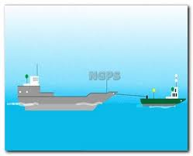

Ten presente:

Trabajo= componente de fuerza por desplazamiento

T=F x d

1. Establece las teorías de los siguientes principios.

|  |  |  |
| --- | --- | --- |
|  | Características | Explicación del principio |
| PRINCIPIO DE PASCALhttp://www.monografias.com/trabajos32/pascal-arquimedes-bernoulli/pas1.gif |  |  |
| PRINCIPIO DE ARQUIMIDES |  |  |

1. El principio de Bernoulli tiene diferentes aplicaciones. Una de ellas es la aerodinámica.

Consulta sobre ella y da una pequeña explicación.

Estos ejemplos te pueden ayudar a entender la actividad.

**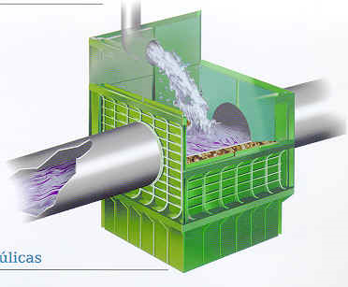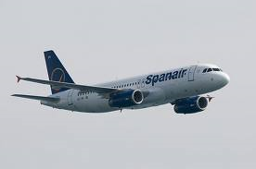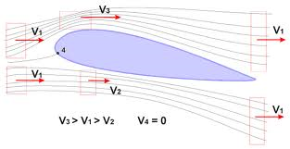**

1. Realiza en tu casa estos sencillos experimentos y presenta un informe.
2. Huevo dentro de una botella: En un envase que tiene un cuello estrecho por el cual no puede pasar un huevo, se coloca un poco de agua que se pone a hervir.

Luego se sella el envase con un huevo. Se observa que el huevo se desliza dentro del envase

[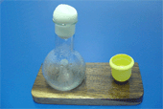](http://es.wikipedia.org/wiki/William_Thomson)

1. Pote o tarro que se comprime misteriosamente: En un pote de cerveza vacío que tiene un orificio se coloca un poco de líquido que se pone a hervir. Luego se retira del fuego y se sella herméticamente el orificio. Se puede observar como el pote empieza poco a poco a comprimirse.

[](http://es.wikipedia.org/wiki/William_Thomson)

1. [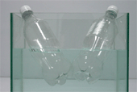](http://es.wikipedia.org/wiki/William_Thomson)Botellas con agua y agua con sal: Dos botellas una con agua y otra con agua con sal se colocan en un recipiente transparente que contiene agua. Se puede observar que la línea de contenido de la botella que contiene agua con sal está por debajo de la línea de flotación.

**Informe de los experimentos**

|  |  |  |
| --- | --- | --- |
| **Conclusiones** | **Que conceptos físicos se pueden apreciar.** | **Qué conclusiones sacas** |
| **Huevo dentro de una botella** |  |  |
| **Pote que se comprime misteriosamente** |  |  |
| **Botellas con agua y agua con sal** |  |  |

1. ¿Cómo se utiliza en nuestros hogares el concepto de termodinámica y sus leyes? Para resolver este punto ten presente la siguiente ilustración.

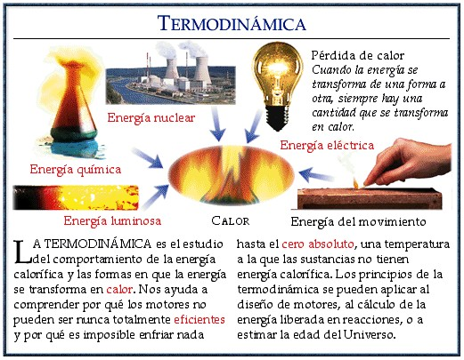

ACTIVIDADES DE SOCIALIZACIÓN

1. Explica para cómo se aplica el principio de Pascal y Arquímedes en la ingeniería.
2. Elige la respuesta correcta teniendo presente lo que se te plantea. Y sustenta tu elección.

|  |  |
| --- | --- |
| http://www.cespro.com/Materias/PREICFES/ICFESAbril2004/ImagenesICFESAbril2004/FisicaNCAbril04im6gif.gif  Cuando un cuerpo cae dentro de un fluido experimenta una fuerza de viscosidad que es proporcional a su velocidad y de dirección contraria a ella. | |
|  | De las siguientes gráficas de velocidad contra tiempo la que puede corresponder al movimiento de ese cuerpo es: |
|  | http://www.cespro.com/Materias/PREICFES/ICFESAbril2004/ImagenesICFESAbril2004/FisicaNCAbril04im7gif.gif |
|  |

FUENTES DE ESTUDIO

APOYO MULTIMEDIAL

Video de  la ley de la termodinámica

http://www.youtube.com/watch?v=veFLTN13PGo

Video mecánica de fluidos

[http://www.youtube.com/watch?v=WVbyvjR8GhQ](http://es.wikibooks.org/wiki/Astronom%C3%ADa/Historia_de_la_astronom%C3%ADa?v=WVbyvjR8GhQ)

Video de trabajo y energía

http://www.youtube.com/watch?v=P8JnJGQdT7w

Historia de la astronomía

[http://www.youtube.com/watch?v=8z-XJBgLYGU](http://fisica-estatica.blogspot.com/2008/11/estatica.html?v=8z-XJBgLYGU)

Video principio de Arquímedes

[http://www.youtube.com/watch?v=8z-XJBgLYGU](http://knol.google.com/k/-/-/1cw2x9lkircra/vc1nhw/palanca%20(1).jpg?v=8z-XJBgLYGU)

Principio de Pascal

http://www.youtube.com/watch?v=rNv1Q0LkMlQ&feature=related

Evaluaciones tipo Icfes

[http://www.cespro.com/Materias/PREICFES/TALLERES/FISICA/TALLER1.htm](http://genesis.uag.mx/edmedia/material/fisica/trabajo7-8.htm)

http://www.cespro.com/Materias/MatContenidos/ContFisica/tallerfis1.htm

[http://www.cespro.com/Materias/MatContenidos/ContFisica/tallerfis1.htm](http://es.wikibooks.org/wiki/Astronom%C3%ADa/Historia_de_la_astronom%C3%ADa)

<http://www.pasaralaunacional.com/2010/12/1-examen-tipo-icfes-saber-fisica.html>

<http://www.ciencianet.com/quimicabasica.html>

BLIBLIOGRAFÍA

1. Bautista Ballén, Mauricio; Romero Pardo, Bertha Cecilia, Física II, Colombia, Santillana S.A, 1996.
2. Saavedra Sánchez, Oscar Iván, Física 11, Colombia, Santillana S.A, 2008.
3. Villegas Rodríguez, Mauricio; Ricardo, Ramírez Sierra, Galaxia física 11, Voluntad ,2008.
4. Villegas Rodríguez, Mauricio; Ricardo, Ramírez Sierra, Investiguemos física 11, Voluntad, 1990.
5. Castañeda, Heriberto, Hola física 11, Susaeta, 2003.

CIBERGRAFÍA

[http://fisica-estatica.blogspot.com/2008/ http://magali-haciendotareas.blogspot.com/2010\_05\_01\_archive.html11/estatica.html](javascript:;)

[http://centros5.pntic.mec.es/ies.victoria.kent/Rincon-C/Curiosid2/rc-87/rc-87.htm](http://www.fisicapractica.com/polea-movil.php)

http://www.mitecnologico.com/Main/TrabajoYEnergia

[http://genesis.uag.mx/edmedia/material/fisica/trabajo7-8.htm](http://www.monografias.com/Fisica/index.shtml)

http://html.rincondelvago.com/hidromecanica\_1.html

[http://es.wikibooks.org/wiki/Astronom%C3%ADa/Historia\_de\_la\_astronom%C3%ADa](http://www.fisicapractica.com/polea-movil.php)

http://webdelprofesor.ula.ve/ciencias/labdemfi/fluidos/html/fluidos.html